МБОУ «Зырянская СОШ»

Мастер-класс

«Функциональная грамотность на уроках химии»

Фоменко И.П.
Учитель химии

2022
Мастер-класс на тему:
«Функциональная грамотность на уроках химии»

Уважаемые присутствующие здравствуйте, разрешите представить вашему вниманию химический эксперимент.
Опыт: беру пищевую соду и добавляю ее в уксусную кислоту. В результате реакции надувается шарик.
- Скажите Вы догадались какие химические вещества я использовала?
Вам подсказка: вы данную реакцию используете при выпечки хлебобулочных изделий.
Ответы: Уксусная кислота и сода
Что произошло? Почему шарик надулся?
Ответы: Выделился газ- углекислый.
Верно. Выделяется газ, благодаря которому наша выпечка становится воздушной и пышной. Именно за счет этого газа и надувается шарик.
Многие могут и не знать о механизме этой реакции, но, однако используют ее в быту постоянно. Поэтому знания, полученные в школе мы умело применяем в жизни.
Слайд 2
Я хочу представить вашему вниманию мастер класс на тему: «Добываю, применяю, оцениваю. Функциональная грамотность на уроках химии»
Слайд3
Цель: познакомить с опытом работы по развитию естественнонаучной функциональной грамотности школьников на уроках химии.
Задачи:
познакомить участников с планом проведения мастер-класса, его целевыми установками;
раскрыть содержание мастер-класса посредством ознакомления с разными типами заданий.
показать практическую значимость использования разных типов заданий при работе.
Оборудование: компьютер, проектор, листы с заданиями для работы.

Все мы уже понимаем, что задача системы образования главным образом состоит в формировании и оценке способности учащихся применять полученные в школе знания в жизненных ситуациях.
Все мы готовим учащихся к ОГЭ, ЕГЭ, ВПР и т.д. Однако результаты диагностических работ ВПР, ОГЭ, ЕГЭ, не всегда высоки.
- Как вы думаете, почему?
Ответы: Слайд 4
- Недостаточно владеют смысловым чтением
- Не справляются с задачами на интерпретацию информации
- Затрудняются в решении задач, требующих анализа, обобщения
- Не умеют высказывать предположения, строить доказательства
- Недостаточно сформировано умение работать с моделями
Слайд 5
Сущность функциональной грамотности состоит в способности личности самостоятельно или в сотрудничестве осуществлять учебную деятельность и применять приобретенные знания, умения и навыки для решения жизненных задач в различных сферах человеческой деятельности.
А функционально грамотная личность: это человек самостоятельный, познающий и умеющий жить среди людей, обладающий определёнными качествами, ключевыми компетенциями. (Искать. Изучать. Думать. Сотрудничать. Оценивать.) или по другому: добывать, применять, оценивать.
Давайте вместе с вами пройдем все эти этапы.
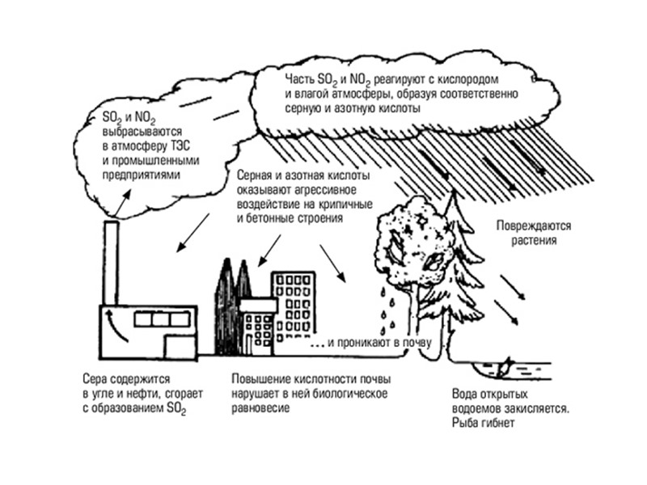
Приложение 1: «Окисление водных ресурсов»

Классифицируют 3 стадии последствий кислотных дождей в водоёмах.
PH воды <7. С повышением кислотности сокращается количество кислорода в водоёме. Происходит заболачивание, гибнут водные растения и креветки. Активно развиваются зелёные и бурые водоросли.
pH 5,5. Гибнет планктон, являющийся основным объектом питания живых организмов. Исчезают донные бактерии, разлагающие мусор органического происхождения.
pH 4,5. Гибнут земноводные, рыба, околоводные насекомые.
Так при изучении темы: «Сера и ее соединения» в 9 классе обучающимся предлагается выполнить следующее задание, я использую прием «Проблемная ситуация».
Цель – побудить ребенка самостоятельно искать выход из затруднения. Это задание я даю на начальном этапе урока.
Задание 1. Изучить рисунок и ответить на следующие вопросы.
- Перечислите основные источники загрязнения оксидом серы (IV) атмосферы, почвы и воды.
(Ответы: техногенные источники поступления оксидов серы в атмосферу — топливная энергетика (55 %), металлургическая промышленность (25 %), очистка и переработка нефти и угля (10 %), химическая промышленность, транспорт и другие виды хозяйственной деятельности человека (10 %).)
2) Внесите в рисунок недостающие элементы, (Н2О, Н2SO3)
3) Напишите уравнения реакции; (Н2О + SO2 = Н2SO3 )
4) Как отразится на биоценозе водоема воздействие кислотных дождей (образовавшихся с участием SO2), выпавших на почву? (проанализируйте приложение 1)
Ответ: С повышением кислотности сокращается количество кислорода в водоёме. Происходит заболачивание, гибнут водные растения и креветки. Активно развиваются зелёные и бурые водоросли.
Слайд 9
Задание 2. Вы директор предприятия, изображенного на рисунке. Экспертами-экологами обнаружены отклонения от нормы состава воды из близлежащего озера и установлена причина: большие выбросы SO2 вашим предприятием.
- Что вы предпримете?
А) закроете предприятие; (не реально, этого никто не сделает )
Б) совершенствуете очистные сооружения;
В) займетесь очисткой воды в озере. (газ продолжит выделяться и будет тоже самое)
Ответы педагогов - совершенствуете очистные сооружения

Функциональная грамотность не обошла стороной ВПР и ГИА. При подготовке учащихся к ГИА на уроке закрепления знаний, ребятам, которые собираются сдавать экзамен по химии (в основном это 9 и 11 классы). Я использую индивидуальный или групповой прием. Дети получают карточки с заданиями из КИМ ОГЭ или ЕГЭ по химии, где встречаются вопросы по функциональной грамотности.

Пример № 1:
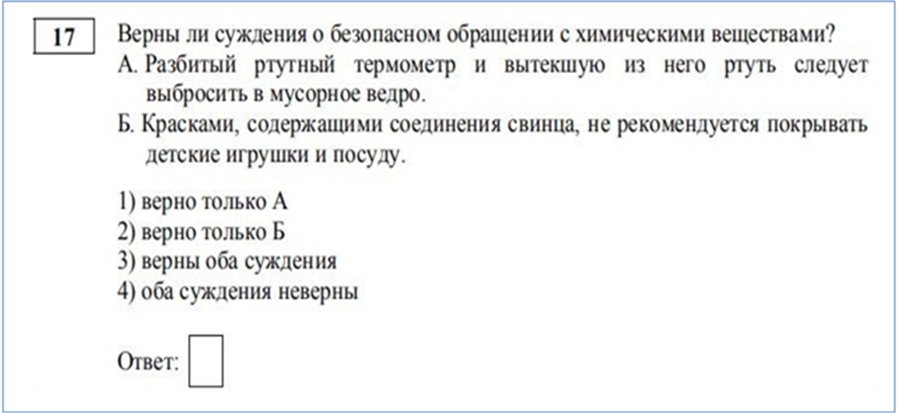
Ребятам предлагается выбрать нужное суждение о правилах обращения с веществами, которые встречаются в быту. В каждой семье наверняка был такой случай, что разбился градусник, что сделать в этом случае ребята должны знать/вспомнить о физических и химических свойствах ртути.
- А какие действия предпримете вы?
Ответы: (ртуть единственный жидкий металл, который легко испаряется, поэтому после ее сбора (щприцом, грушей, кисточкой скотчем), ее помещеают в банку стеклянную и заливают водой, для того чтобы ртуть не испарялась. Место разлива ртути обработайте раствором марганцовки или хлорной извести.
Пример № 2:
Ребятам предлагается сопоставить вещество и область его применения. Это задание охватывает как органическую, так и неорганическую химию. Здесь понадобиться знания, как из личного опыта, так и знания физических свойств веществ и способах их применения.
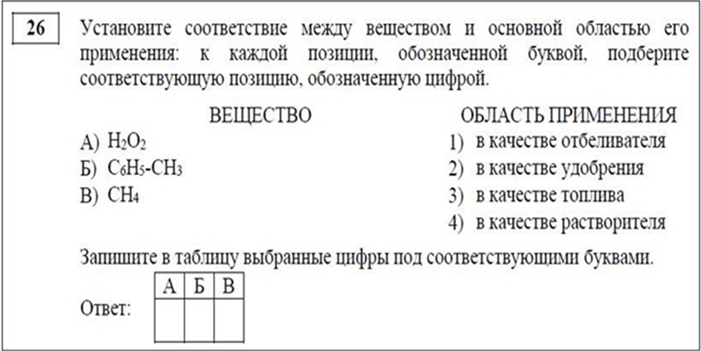

При подготовки к ВПР учащихся 8- 11 классов. На уроке закрепления знаний, Я выборочно или если позволяет время, всему классу раздаю задания из ВПР прошлых лет или беру на различных сайтах.
Пример 3. ВПР. 8 класс.
Восьмиклассница Мария выпила после обеда один стакан (200г) яблочного сока.
  - Используя данные приведенной ниже таблицы, определите, какую массу углеводов получил при этом организм девушки. Ответ подтвердите расчетом.
Содержание углеводов в некоторых соках

Сок | Лимонный | Яблочный | Апельсиновый | Гранатовый | Сливовый
Массовая доля углеводов, % | 2,5 | 9,1 | 12,8 | 14,5 | 16,1
Решение:__________________________________________________________________________________________________________________________________________________________________________________
Ответ:________________________________________________________
  - Какую долю суточной физиологической нормы (400г) составляет потребленное Машей количество углеводов? Ответ подтвердите расчетом.
Решение:________________________________________________________
_________________________________________________________________
Ответ:____________________________________________________________

При выполнении этого задания ребятам без математике никуда! Вот вам метапредметные связи.
Задания на формирование функциональной грамотности, есть на некоторых цифровых платформах. Например, в Яндекс.Учебнике. Заходишь на сайт и принимаешь участие.

